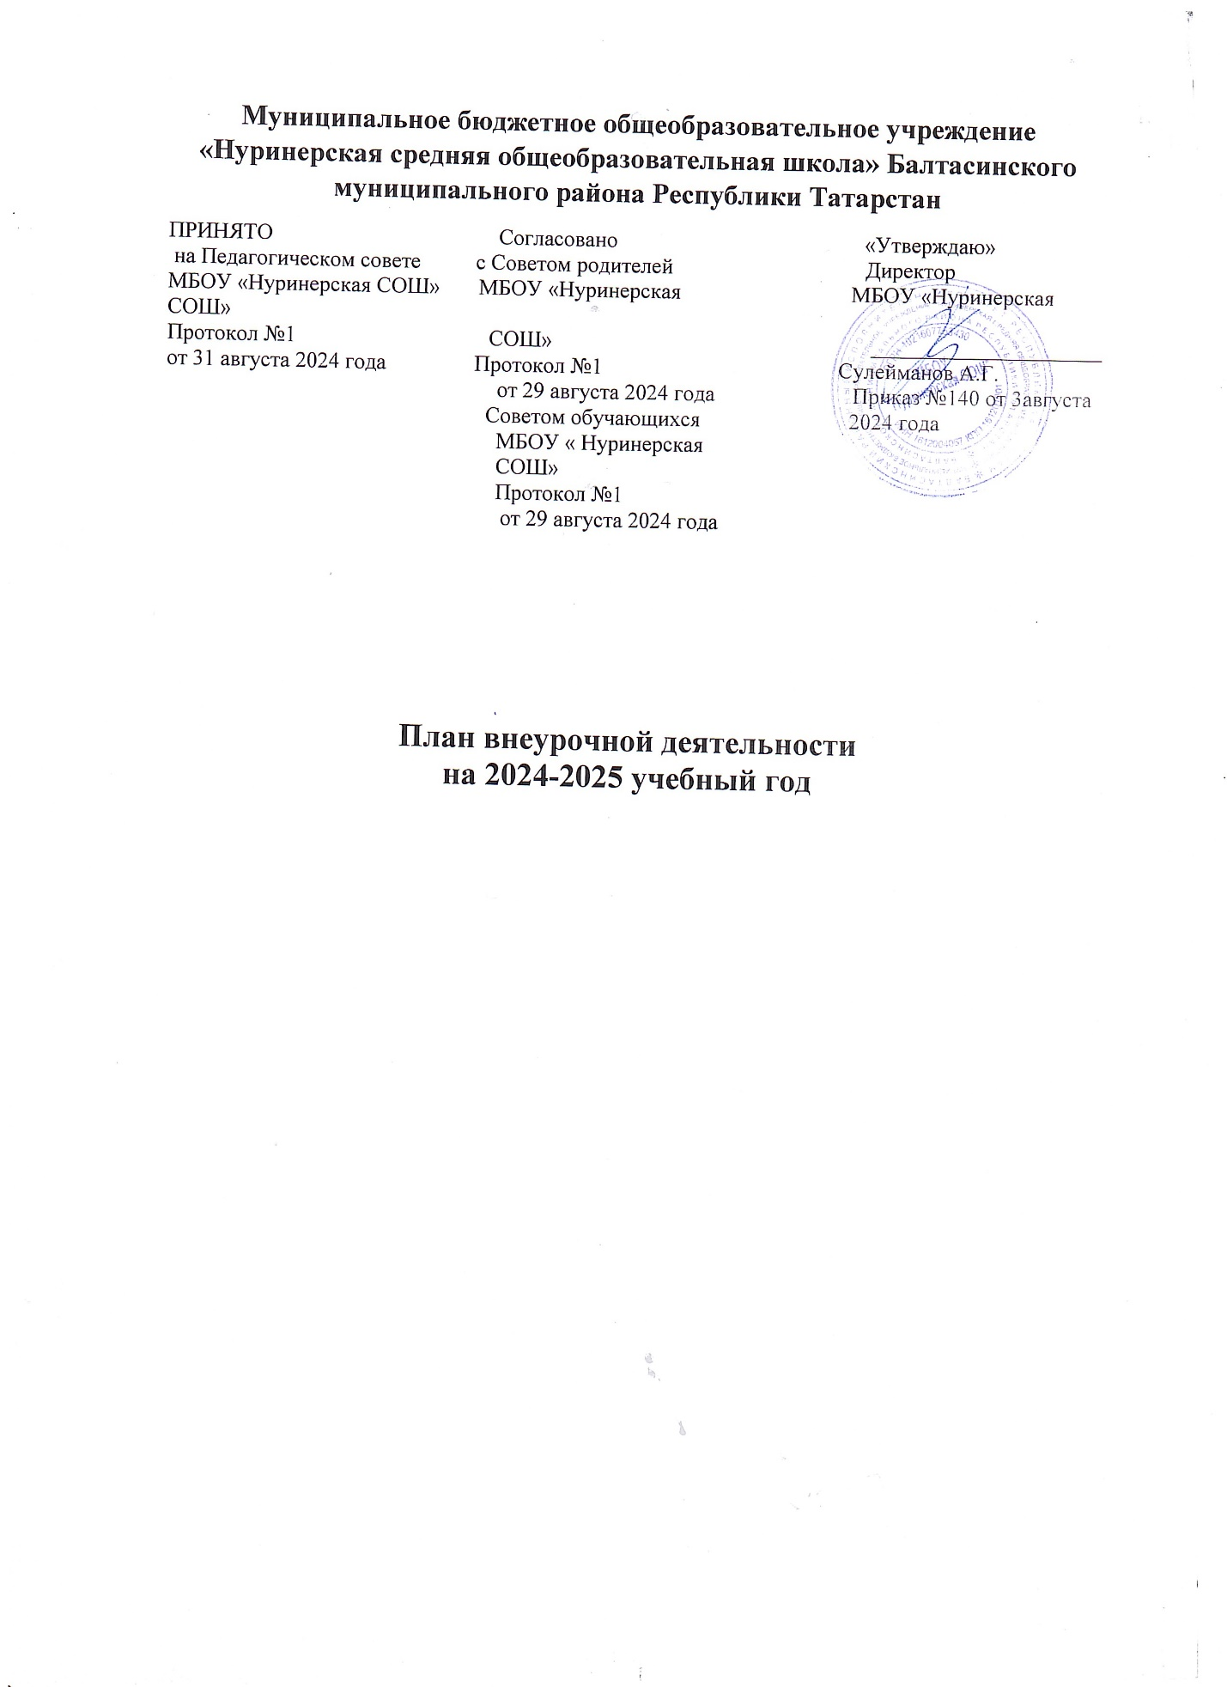

ПОЯСНИТЕЛЬНАЯ ЗАПИСКА
Внеурочная деятельность направлена на достижение планируемых результатов освоения основной образовательной программы основного общего образования муниципального бюджетного общеобразовательного учреждения "Нуринерская средняя общеобразовательная школа" Балтасинского муниципального района Республики Татарстан для обучающихся с ОВЗ разработан на основании нормативно-правовых документов:
- Федеральный закон от 29 декабря 2012 г. № 273-ФЗ «Об образовании в Российской Федерации».
- Закон РФ от 25 октября 1991 г. № 1807-I «О языках народов Российской Федерации».
- Закон Республики Татарстан от 22 июля 2013 г. № 68-ЗРТ «Об образовании».
- Санитарные правила СП 2.4.3648-20 «Санитарно-эпидемиологические требования к организациям воспитания и обучения, отдыха и оздоровления детей и молодежи», утвержденные постановлением Главного государственного санитарного врача РФ от 28 сентября 2020 г. № 28.
- Санитарные правила и нормы СанПиН 1.2.3685-21 «Гигиенические нормативы и требования к обеспечению безопасности и (или) безвредности для человека факторов среды обитания», утвержденные постановлением Главного государственного санитарного врача РФ от 28 января 2021 г. № 2.
- Федеральный государственный образовательный стандарт образования обучающихся с умственной отсталостью (интеллектуальными нарушениями), Приказ Министерства образования и науки Российской Федерации от 19 декабря 2014 г. № 1599
- «Федеральная адаптированная основная общеобразовательная программа обучающихся с умственной отсталостью (интеллектуальными нарушениями)» Приказ №1026 Минпросвещения России от 24.11.2022
Внеурочная деятельность обучающихся с ОВЗ В МБОУ «Нуринерская СОШ» формируется из часов, необходимых для обеспечения их индивидуальных потребностей и составляет суммарно 10 часов в неделю на обучающегося, из которых не менее 5 часов должны включать обязательные занятия коррекционной направленности с учетом возрастных особенностей обучающихся и их физиологических потребностей (пункт 3.4.16 санитарных правил СП 2.4.3648-20 "Санитарно-эпидемиологические требования к организациям воспитания и обучения, отдыха и оздоровления обучающихся и молодежи", утвержденных постановлением Главного государственного санитарного врача Российской Федерации от 28.09.2020 № 28 (зарегистрировано в Министерстве юстиции Российской Федерации 18 декабря 2020 г, регистрационный № 61573), действующим до 1 января 2027 г.
Модуль "Внеурочная деятельность" в рамках общеразвивающих занятий реализуется через организацию доступных, интересных и полезных для обучающихся курсов, студий, кружковой деятельности, проводимой во второй половине школьного дня. Такая деятельность, основанная на свободе выбора, позволяет обучающимся самореализоваться в ней, приобрести социально значимые знания, развить социально значимые отношения, получить опыт участия в социально значимых делах.
Виды и формы деятельности:
формирование в кружках, секциях, клубах, студиях, детско-взрослых общностей, которые могли бы объединять обучающихся и педагогических работников общими позитивными эмоциями и доверительными отношениями друг к другу;
создание в детских объединениях традиций, задающих их членам определенные социально значимые формы поведения;
поддержка в детских объединениях обучающихся, которые проявили познавательные способности, лидерские качества;
поощрение педагогического работниками детской активности и творческих инициатив.
Виды и формы деятельности на групповом уровне:
общешкольные родительские комитеты и Управляющие советы образовательной организации, участвующие в управлении образовательной организацией и решении вопросов воспитания и социализации их обучающихся;
семейные клубы, предоставляющие родителям, педагогическим работникам и обучающимся площадку для совместного проведения досуга и общения;
родительские гостиные и дискуссионные площадки, на которых обсуждаются вопросы возрастных особенностей и специфических потребностей обучающихся, формы и способы доверительного взаимодействия родителей (законных представителей) с обучающимися, проводятся мастер-классы, семинары, круглые столы с приглашением специалистов и интересных для родителей (законных представителей) экспертов;
родительские дни, во время которых родители (законные представители) могут посещать школьные учебные и внеурочные занятия для получения представления о ходе учебно-воспитательного процесса в образовательной организации;
семейные консультации, на которых родители (законные представители) могли бы получать рекомендации и советы от профессиональных психологов, врачей, социальных работников и обмениваться собственным творческим опытом и находками в деле воспитания обучающихся;
родительские форумы при официальных сайтах образовательных организаций, на которых обсуждаются интересующие родителей (законных представителей) вопросы, а также осуществляются виртуальные консультации психологов и педагогических работников.
Виды и формы деятельности на индивидуальном уровне:
работа специалистов по запросу родителей (законных представителей) при возникновении проблемных ситуаций;
плановое участие родителей (законных представителей) в работе психологопедагогических консилиумах образовательной организации с целью обмена мнениями о динамике личностных образовательных результатов обучающегося, о достигнутых результатах и актуальных дефицитах;
помощь со стороны родителей (законных представителей) в подготовке и проведении общешкольных и внутриклассных мероприятий воспитательной направленности;
индивидуальное консультирование с целью координации воспитательных усилий педагогических работников и родителей (законных представителей).
Деятельность педагогических работников по направлению "профориентация" включает в себя: знакомство обучающихся с умственной отсталостью с миром современных профессий, психолого-педагогическую диагностику и консультирование обучающихся и воспитывающих их семей по проблемам профориентации, а также организацию систематических профессиональных проб обучающихся. Задача совместной деятельности педагогического работника и семьи обучающегося - подготовить обучающегося к требованиям современного рынка труда, с учетом объективных ограничений здоровья, реальных возможностей и перспектив будущей трудовой занятости.
Виды и формы деятельности:
профориентационные игры: симуляции, деловые игры, квесты, решение кейсов (ситуаций, в которых необходимо принять решение, занять определенную позицию), расширяющие знания обучающихся о типах профессий, о способах выбора профессий, о достоинствах и недостатках той или иной интересной обучающимся профессиональной деятельности;
экскурсии на предприятия города, дающие обучающимся начальные представления о существующих профессиях и условиях работы людей, представляющих эти профессии;
организация профессиональных проб в рамках курсов по выбору, включенных в адаптированную основную образовательную программу образовательной организации, в том числе, соорганизованную с курсами дополнительного образования;
организация творческих фестивалей, призванных познакомить обучающихся с миром современных профессий и обеспечить среду, помогающую слабовидящему ребенку совершить профессиональную или трудовую пробу.
Профориентационная работа и основы трудовой деятельности - традиционное направление для отечественной педагогической работы с обучающимися с ОВЗ и инвалидностью. В эту систему должны быть включены как педагогические работники, так и родительские сообщества, а также, при наличии и по возможности, профессиональные сообщества по защите трудовых прав лиц с инвалидностью, сетевые партнеры по реализации программы воспитания. Важно обеспечить преемственность между уровнями образования по реализации этого направления, знакомить обучающихся с реальными "историями успеха" выпускников образовательной организации и в целом людей, столкнувшихся с ситуацией ограничений здоровья и инвалидностью и реализовавшихся в разных профессиях и трудовой деятельности. Привлекать общественное внимание к проблеме трудоустройства или дневной занятости будущих выпускников образовательной организации с нарушением зрения.

План внеурочной деятельности (недельный)
Учебные курсы | Количество часов в неделю
Учебные курсы | 1б | 1в | 4б | 4в | 5б | 9б
“Разговоры о важном» | 1 | 1 | 1 | 1 | 1 | 1
“Россия-мои горизонты” | 0 | 0 | 0 | 0 | 0 | 1
Коррекционно-развивающее занятие | 1 | 1 | 1 | 1 | 1 | 1
Итого недельная нагрузка | 2 | 2 | 2 | 2 | 2 | 3

